|  |  |  |
| --- | --- | --- |
| **자료배포** | 2018.11.14 | |
| **보도요청** | 배포 이후 | |
| **문의** | 한승우 팀장 T: 02 410 9056  장은령 대리 T: 02 410 0411  김지윤 주임 T: 02 410 8706 | Email:  pa@hanmi.co.kr |

**“텐텐 신드롬부터 나인나인 열풍까지”**

**한미약품, 쇼트트랙 김아랑과 내년에도 함께 한다**

**한미약품, 김아랑 선수와 일반의약품 5종 홍보모델 재계약**

**CF 촬영‧팬사인회 등 활동 지속…공식 SNS 계정도 오픈**

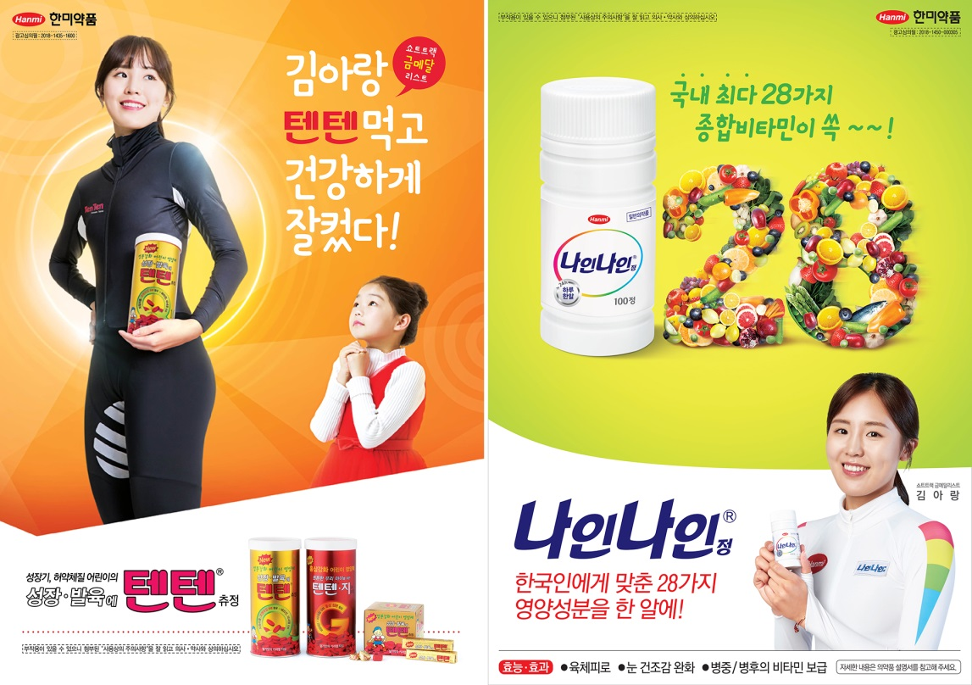

**<사진> 전국 약국에 부착된 김아랑 선수의 텐텐(좌), 나인나인(우) 약국 포스터 광고.**

한미약품과 쇼트트랙 금메달리스트 김아랑 선수와의 인연이 내년에도 계속된다.

한미약품은 최근 김아랑 선수와 종합영양제 ‘텐텐’, ‘나인나인’ 등 일반의약품 홍보 모델 계약을 내년까지 연장하고, 현재 다양하게 진행하고 있는 홍보 활동을 지속하기로 했다고 14일 밝혔다.

한미약품과 김아랑 선수의 인연은 올해 초 열린 평창 올림픽 당시, 김 선수가 평소 어린이영양제 ‘텐텐’을 즐겨 먹는다는 내용이 SNS 등에서 화제가 되면서부터 시작됐다.

밝고 건강한 이미지의 김 선수가 어린시절부터 텐텐을 먹고 잘 성장했다는 입소문을 타면서 한미약품이 김 선수를 빠르게 광고 모델로 발탁했고, 이에 힘입어 텐텐 매출은 작년 대비 약 90% 이상 성장했다.

한미약품은 텐텐을 넘어 국내 최다 성분의 종합영양제 ‘나인나인’에도 김 선수를 통한 시장 확대를 진행 중이다.

낡은 트럭 한대로 자신을 뒷바라지 해 온 부친에게 김 선수가 공식석상에서 “메달을 따서 아버지께 새 차를 사드리고 싶다”고 밝히면서 국민적 관심을 받은 바 있는데, 한미약품이 이를 착안해 김 선수와 그의 부친이 동반 출연한 나인나인 CF를 제작하고, 지난 9월부터 종합편성채널, tvN 등 TV와 SNS를 통해 방영하고 있다.

한미약품은 “99세까지 건강하게” 타이틀을 갖고 있는 28가지 국내 최다 성분의 종합비타민 나인나인과 김 선수를 접목해 ‘孝타민, 일반의약품 나인나인’으로 소비자들에게 지속적으로 선보인다는 계획이다.

또 한미약품은 이달부터 텐텐‧나인나인 전용 페이스북 및 인스타그램 계정을 오픈해 소비자 참여형 이벤트 등 다양한 활동을 전개하며, 한미약품이 참여하는 다양한 일반의약품 홍보 행사에도 김 선수를 초청해 팬 사인회 등도 지속적으로 개최할 예정이다.

한미약품 관계자는 "구김살 없이 밝고 건강하게 잘 자란 김아랑 선수와 한미의 종합영양제 텐텐, 나인나인 제품의 성격이 잘 맞아 떨어져 소비자들에게 많은 사랑을 받는 브랜드로 성장해 나가고 있다”면서 “김 선수와 함께 텐텐, 나인나인 등 한미약품을 떠올릴 수 있는 일반의약품 브랜드를 지속해 창출해 나가겠다”고 말했다.

텐텐과 나인나인은 약국에서만 판매하는 일반의약품으로, 한미약품 홈페이지 내 ‘제품별판매약국 찾기’ 코너에서 현재 소비자들 위치를 기준으로 두 제품을 판매 중인 가장 가까운 약국을 검색해 찾을 수 있다.

**<끝>**